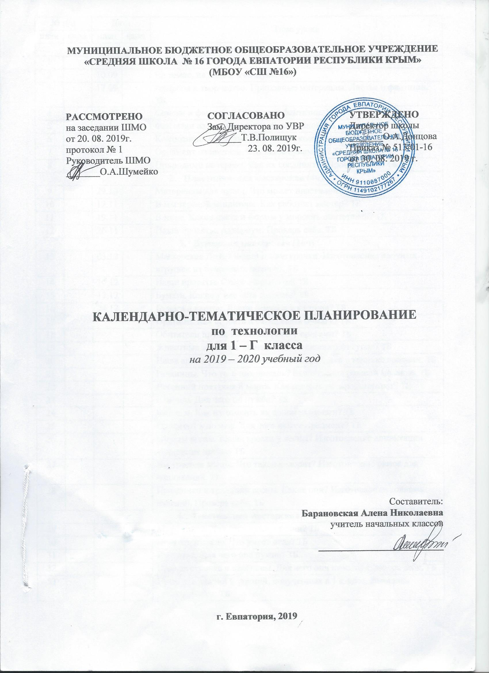

№ п/п |  | Дата |  | Тема урока
план | факт | план | факт
- Природная мастерская (8 ч)
1 |  | 03.09 |  | Рукотворный и природный мир города и села. ТБ
2 |  | 10.09 |  | На земле, на воде и в воздухе. ТБ
3 |  | 17.09 |  | Природа и творчество. Природные материалы. Листья и фантазии. ТБ
4 |  | 24.09 |  | Семена и фантазии. Веточки и фантазии. ТБ
5 |  | 01.10 |  | Фантазии из шишек, желудей, каштанов. ТБ
6 |  | 08.10 |  | Композиция из листьев. Что такое композиция? ТБ
7 |  | 15.10 |  | Орнамент из листьев. Что такое орнамент? ТБ
8 |  | 22.10 |  | Природный материал. Как их соединить? Проверь себя. ТБ
- Пластилиновая мастерская (4ч)
9 |  | 29.10 |  | Материалы для лепки. Что может пластилин? ТБ
10 |  | 12.11 |  | В мастерской кондитера. Как работает мастер? ТБ
11 |  | 19.11 |  | В море. Какие цвета и формы у морских обитателей? ТБ
12 |  | 26.11 |  | Наши проекты. Аквариум. Проверь себя. ТБ
- Бумажная мастерская (16ч)
13 |  | 03.12 |  | Мастерская Деда Мороза и Снегурочки. Изготовление елочных игрушек из бумажных полосок. ТБ
14 |  | 10.12 |  | Наши проекты. Скоро Новый год! ТБ
15 |  | 17.12 |  | Бумага. Какие у нее есть секреты? ТБ
16 |  | 24.12 |  | Бумага и картон. Какие секреты у картона? ТБ
17 |  |  |  | Оригами. Как сгибать и складывать бумагу? ТБ
18 |  |  |  | Обитатели пруда. Какие секреты у оригами? ТБ
19 |  |  |  | Животные зоопарка. Одна основа, а сколько фигурок? ТБ
20 |  |  |  | Наша армия родная. Изготовление кораблика в технике оригами. ТБ
21 |  |  |  | Ножницы. Что ты о них знаешь? Выполнение резаной мозаики. ТБ
22 |  |  |  | Весенний праздник 8 марта. Как сделать подарок-портрет? ТБ
23 |  |  |  | Шаблон. Для чего он нужен? ТБ
24 |  |  |  | Бабочки. Как изготовить их из листа бумаги? ТБ
25 |  |  |  | Орнамент в полосе. Для чего нужен орнамент? ТБ
26 |  |  |  | Образы весны. Какие краски у весны? Изготовление аппликации «Весенние цветы» ТБ
27 |  |  |  | Настроение весны. Что такое колорит? Изготовление рамок для аппликаций. ТБ
28 |  |  |  | Праздники и традиции весны. Какие они? Изготовление коллажных изделий. Проверь себя. ТБ
- Текстильная мастерская (5ч)
29 |  |  |  | Мир тканей. Для чего нужны ткани? ТБ
30 |  |  |  | Игла-труженица. Что умеет игла? ТБ
31 |  |  |  | Вышивка. Для чего она нужна? ТБ
32 |  |  |  | Прямая строчка и перевивы. Для чего они нужны? Проверь себя. ТБ
33 |  |  |  | Проверка знаний и умений, полученных в 1 классе. Выставка детских работ. ТБ

МУНИЦИПАЛЬНОЕ БЮДЖЕТНОЕ ОБЩЕОБРАЗОВАТЕЛЬНОЕ УЧРЕЖДЕНИЕ
«СРЕДНЯЯ ШКОЛА № 16 ГОРОДА ЕВПАТОРИИ РЕСПУБЛИКИ КРЫМ»
(МБОУ «СШ №16»)

РАССМОТРЕНО СОГЛАСОВАНО УТВЕРЖДЕНО
на заседании ШМО Зам. Директора по УВР Директор школы
от 20. 08. 2019г. _______Т.В.Полищук _______О.А.Донцова
протокол № 1 23. 08. 2019г. Приказ № 513/01-16
Руководитель ШМО от 30. 08. 2019 г.
_______О.А.Шумейко

КАЛЕНДАРНО-ТЕМАТИЧЕСКОЕ ПЛАНИРОВАНИЕ
по технологии
для 1 – Г класса
на 2019 – 2020 учебный год

Составитель:
Барановская Алена Николаевна
учитель начальных классов

__________________________

г. Евпатория, 2019

